МИНИСТЕРСТВО ОБРАЗОВАНИЯ И НАУКИ МУРМАНСКОЙ ОБЛАСТИ

ГОСУДАРСТВЕННОЕ АВТОНОМНОЕ ПРОФЕССИОНАЛЬНОЕ ОБРАЗОВАТЕЛЬНОЕ УЧРЕЖДЕНИЕ МУРМАНСКОЙ ОБЛАСТИ
«МУРМАНСКИЙ МЕДИЦИНСКИЙ КОЛЛЕДЖ»
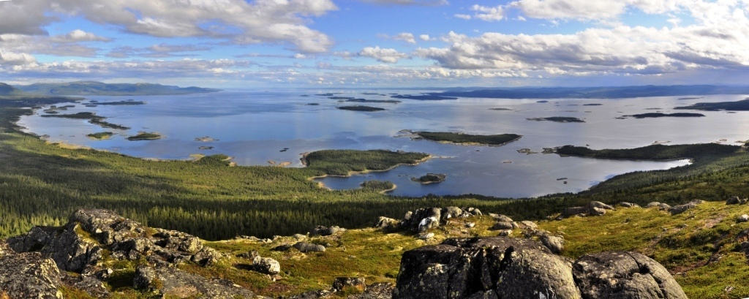
МЕТОДИЧЕСКАЯ РАЗРАБОТКА СТУДЕНЧЕСКОЙ КОНФЕРЕНЦИИ «А У НАС В МОРОШКОВОМ КРАЮ…»
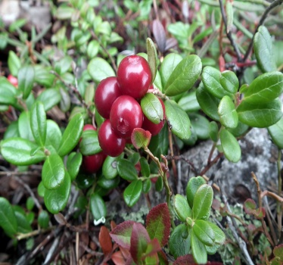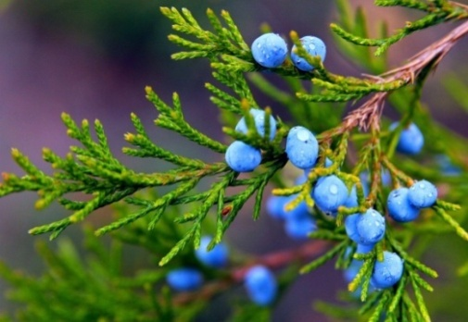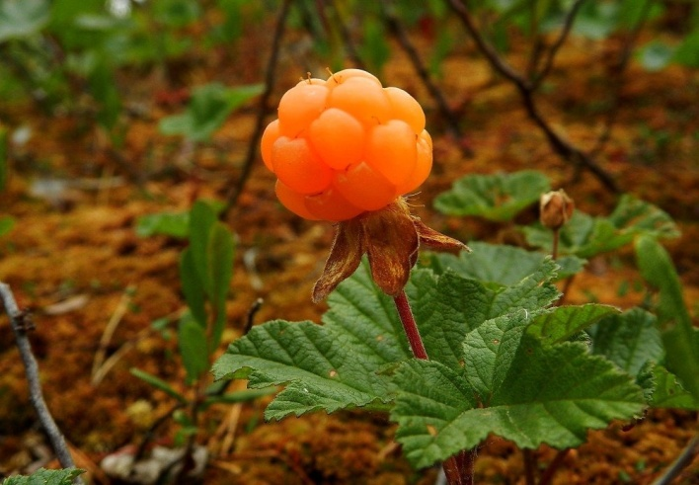

Разработчики (составители) разработки | Багрянцева Наталья Михайловна  Миняева Инга Владимировна
Мурманск
2019

СОДЕРЖАНИЕ

Введение 3
Технологическая карта 5
Сценарий мероприятия 7
  - Этап 1. Подготовительный этап 7
  - Этап 2. Организационный момент 7
  - Этап 3. Мотивация, тема, цель и план проведения студенческой конференции 7
  - Этап 4. Выступления студентов 8
  - Этап 5. Дегустация водных извлечений из лекарственного растительного сырья 8
  - Этап 6. Подведение итогов 9
  - Этап 7. Рефлексия 9
Библиографический список 11
Приложение 1 12
Приложение 2 14
Приложение 3 15
Приложение 4 27
Приложение 5 30
Приложение 6 31
Приложение 7 33

ВВЕДЕНИЕ

Мы живём на Кольском полуострове, в Мурманской области. Природа нашего края имеет свою неповторимую флору. Растениям приходится выживать в суровых условиях Западной Арктики. В Мурманской области можно встретить много разных растений и, разумеется, среди этой многообразной флоры встречаются растения, обладающих лекарственными свойствами.
Самые известные – это заполярные ягоды. Морошка – северная ягода, которая растёт в суровом климате при низкой температуре и произрастает исключительно в условиях дикой природы. Морошка содержит множество полезных элементов – клетчатку, пектины, аскорбиновую кислоту и дубильные вещества. По содержанию витамина С она ничем не уступает цитрусовым фруктам. Эта северная ягода также богата антиоксидантами, пищевыми волокнами, фитонцидами и микроэлементами, такими как магний, калий и фосфор.
Брусника является вечнозелёным кустарниковым растением. Лекарственные свойства брусники неоспоримы. В медицинских целях широко используются ягоды и листья растения, которые обладают мочегонным (диуретическим) противовоспалительным, противомикробным свойствами. Кроме того, листья растения оказывают желчегонное и вяжущее действие.
На территории Кольского полуострова произрастает удивительный вид хвойных – можжевельник обыкновенный. Плоды можжевельника широко применяются как в народной, так и в научной медицине. В плодах растения находится много эфирных масел, которые в свой состав включают различные полезные вещества. Благодаря эффективному составу шишки можжевельника рекомендуют при заболеваниях органов дыхания. Лекарства на основе шишкоягод устраняют дисфункцию печени и селезёнки. Хвоя можжевельника - лидер по своим бактерицидным свойствам.
Багульник болотный является ядовитым растением, поэтому требует аккуратности при сборе и заготовке, а также строгого дозирования при использовании в терапевтических целях. Основные направления применения его в медицине – лечение заболеваний дыхательных путей, противовоспалительное действие. Приём препаратов на основе багульника стабилизирует процессы обмена веществ в организме. Вся надземная часть багульника болотного содержит эфирное масло, которое используются как бактерицидное средство.
Использование лекарственных растений неизмеримо возросло в последнее десятилетие и не вызывает сомнений целесообразность применения лекарственных растений при первичной профилактике ряда заболеваний, поддерживающей постоянной или курсовой терапии при их вторичной профилактике.
Согласно требованиям ФГОС СПО по специальности 33.02.01 Фармация в состав профессионального модуля ПМ.01. Реализация лекарственных средств и товаров аптечного ассортимента входят не только междисциплинарные курсы МДК 01.01. Лекарствоведение, МДК 01.02. Отпуск лекарственных препаратов и товаров аптечного ассортимента, но и учебная и производственная практики. В период учебной практики студенты знакомятся с лекарственными растениями родного края, посещают зеленые площадки (ботанический сад, дендрарий, парк, огороды по культивированию лекарственного растительного сырья), производят заготовку лекарственного растительного сырья, с учётом охранных мероприятий, проводят анализ, действующий веществ в заготовленном сырье.
Систематизировать, обобщить знания и навыки, полученные на учебной практике можно на завершающем занятии в форме студенческой конференции, что способствует закреплению, изученного ранее материала и раскрытию творческого потенциала обучающихся.

ТЕХНОЛОГИЧЕСКАЯ КАРТА

  - Тема: «А у нас в морошковом краю…»
  - Цель конференции: систематизировать знания о лекарственных растениях Мурманской области
  - Задачи:
Познавательные задачи:
- Обобщить знания по теме лекарственные растения Мурманской области.
- Сообщить особенности сбора, сушки, хранения, химического состава, применения лекарственного сырья.
- Провести дегустацию водных извлечений из заготовленного студентами лекарственного растительного сырья.

Развивающие задачи:
- Создание условий для формирования навыков самостоятельной работы обучающихся с литературными источниками и проектно-исследовательской работы, анализа и обобщения материала.
- Создание условий для развития логического мышления.
- Создание условий для развития умений работать в команде, группе и в паре.

Воспитательные задачи:
- Привитие интереса к приобретению новых знаний, умений и навыков в области заготовки и определении подлинности лекарственного растительного сырья.
- Создание условий для формирования здорового образа жизни и отрицательного отношения к вредным привычкам.

Процесс подготовки к итоговому занятию и непосредственное выступление на конференции способствуют формированию таких компетенций как:
ОК 1. Понимать сущность и социальную значимость своей будущей профессии, проявлять к ней устойчивый интерес.
ОК 2. Организовывать собственную деятельность, выбирать типовые методы и способы выполнения профессиональных задач, оценивать их выполнение и качество.
ОК 4. Осуществлять поиск и использование информации, необходимой для эффективного выполнения профессиональных задач, профессионального и личностного развития.
ОК 5. Использовать информационно-коммуникационные технологии в профессиональной деятельности.
ОК 6. Работать в коллективе и в команде, эффективно общаться с коллегами, руководством, потребителями.
ОК 7. Брать на себя ответственность за работу членов команды (подчиненных), за результат выполнения заданий.
ОК 8. Самостоятельно определять задачи профессионального и личностного развития, заниматься самообразованием, осознанно планировать и осуществлять повышение квалификации.
ОК 10. Бережно относиться к историческому наследию и культурным традициям народа, уважать социальные, культурные и религиозные различия.
ОК 11. Быть готовым брать на себя нравственные обязательства по отношению к природе, обществу, человеку
ОК 12. Организовывать рабочее место с соблюдением требований охраны труда, производственной санитарии, инфекционной и противопожарной безопасности.
ОК 13. Вести здоровый образ жизни, заниматься физической культурой и спортом для укрепления здоровья, достижения жизненных и профессиональных целей.
  - Форма проведения – студенческая конференция.
  - Форма организации образовательного процесса – индивидуальная, парная, групповая.
  - Место проведения занятия: актовый зал.
  - Продолжительность мероприятия (в академических часах): 2 ч (90 мин).
  - Оснащение мероприятия (оборудование и дидактические материалы):
- мультимедийное оборудование;
- программа студенческой конференции (Приложение 1);
- презентации студентов;
- плакаты (Приложение 5);
- гербарий;
- иллюстрации;
- водные извлечения из лекарственного растительного сырья (Приложение 6).
  - Межпредметные связи: контроль качества лекарственных средств, основы латинского языка с медицинской терминологией, фармакогнозия, фармакология, гигиена и экология человека.
  - Содержание мероприятия.

ХРОНОЛОГИЧЕСКАЯ КАРТА МЕРОПРИЯТИЯ

№ п/п | Этапы | Время
 | Организационный момент | 2 мин
 | Мотивация, тема, цель, программа открытого занятия | 8 мин
 | Выступления студентов | 50 мин
 | Дегустация | 20 мин
 | Подведение итогов | 10 мин

СЦЕНАРИЙ МЕРОПРИЯТИЯ

Этап 1. Подготовительный этап
Заблаговременно студентам предлагаются названия лекарственных растений регионального значения, о которых необходимо представить доклад (например, Приложение 2) на студенческой конференции по схеме:
- ботаническое описание;
- географическое распространение;
- заготовка, сушка, хранение;
- химический состав, применение.
Для проведения конференции обучающимся, дается дополнительное групповое задание по оформлению плакатов и гербариев.
Организатором конференции пишется сценарий, оформляется презентация, определяются ведущие.
Заблаговременно делается анонс данного мероприятия с приглашением всех желающих.
В день проведения открытого занятия при входе в место проведения мероприятия гостям и участникам раздается программа конференции (Приложение 1). Место проведения конференции представляет три зоны: зона выступления, зона дегустации, зона для слушателей. В помещении находятся стенды с ранее оформленными плакатами.

Этап 2. Организационный момент
Преподаватель. Приветствие участников и гостей студенческой конференции теме: «А у нас в морошковом краю…».
(на слайде отображается название конференции)

Этап 3. Мотивация, тема, цель и план проведения студенческой конференции
Преподаватель. Мы живём на Кольском полуострове, в Мурманской области. Природа нашего края имеет свою неповторимую флору. Растениям приходится выживать в суровых условиях Западной Арктики. В Мурманской области можно встретить много разных растений и, разумеется, среди этой многообразной флоры встречаются растения, обладающих лекарственными свойствами.
Самые известные – это заполярные ягоды. Морошка – северная ягода, которая растёт в суровом климате при низкой температуре и произрастает исключительно в условиях дикой природы. Морошка содержит множество полезных элементов – клетчатку, пектины, аскорбиновую кислоту и дубильные вещества. По содержанию витамина С она ничем не уступает цитрусовым фруктам. Эта северная ягода также богата антиоксидантами, пищевыми волокнами, фитонцидами и микроэлементами, такими как магний, калий и фосфор.
Брусника является вечнозелёным кустарниковым растением. Лекарственные свойства брусники неоспоримы. В медицинских целях широко используются ягоды и листья растения, которые обладают мочегонным (диуретическим) противовоспалительным, противомикробным свойствами. Кроме того, листья растения оказывают желчегонное и вяжущее действие.
На территории Кольского полуострова произрастает удивительный вид хвойных – можжевельник обыкновенный. Плоды можжевельника широко применяются как в народной, так и в научной медицине. В плодах растения находится много эфирных масел, которые в свой состав включают различные полезные вещества. Благодаря эффективному составу шишки можжевельника рекомендуют при заболеваниях органов дыхания. Лекарства на основе шишкоягод устраняют дисфункцию печени и селезёнки. Хвоя можжевельника - лидер по своим бактерицидным свойствам.
Багульник болотный является ядовитым растением, поэтому требует аккуратности при сборе и заготовке, а также строгого дозирования при использовании в терапевтических целях. Основные направления применения его в медицине – лечение заболеваний дыхательных путей, противовоспалительное действие. Приём препаратов на основе багульника стабилизирует процессы обмена веществ в организме. Вся надземная часть багульника болотного содержит эфирное масло, которое используются как бактерицидное средство.
Использование лекарственных растений неизмеримо возросло в последнее десятилетие и не вызывает сомнений целесообразность применения лекарственных растений при первичной профилактике ряда заболеваний, поддерживающей постоянной или курсовой терапии при их вторичной профилактике.
Студенты в период учебной практики ознакомились с лекарственными растениями родного края – Кольского Заполярья; посетили Полярно-Альпийский ботанический сад города Кировска и экспериментально-дендрологический участок Первомайского Дома творчества; произвели заготовку лекарственного растительного сырья, с учётом охранных мероприятий; провели анализ, действующий веществ в заготовленном сырье багульника болотного и брусники обыкновенной.

Преподаватель озвучивает программу студенческой конференции
(речь преподавателя сопровождается изображением программы конференции на слайде)

Этап 4. Выступления студентов
Работу участников конференции координируют ведущие.
Выступление студентов проходит согласно заявленной программе с использованием средств мультимедиа.
После каждого доклада дается возможность участникам конференции задать вопрос.
Преподаватель (координатор конференции) в конце каждого выступления подводит итог или делает заключение по материалу.

Этап 5. Дегустация водных извлечений из лекарственного растительного сырья
С целью мотивации дальнейшего изучения лекарственной флоры для всех желающих проводится дегустация настоев и отваров из лекарственных растений Кольского полуострова.
Предварительно студенты под контролем преподавателя изготовили настои и отвары из лекарственного растительного сырья. Приготовленные (lege artis) водные извлечения размещаются в промаркированных штангласах на столах. Демонстрационные столы оформлены красочными, цветными иллюстрациями и гербарными образцами лекарственных растений.

Этап 6. Подведение итогов
Преподаватель. Подводит итоги студенческой конференции. Анализирует общий уровень представленных докладов, дает оценку выступлению.
Вручает сертификаты и благодарственные письма участникам и организаторам студенческой конференции. Примерные формы наградных документов представлены в методической разработке (Приложение 4).

Этап 7. Рефлексия
Преподаватель. Вопросы к аудитории:
- Понравилась ли форма проведения заключительного занятия?
- Насколько познавательна была конференция по содержанию?
- Появилось ли желание изучать лекарственные растения?

ЗАКЛЮЧЕНИЕ

Роль лекарственных растений в медицине с каждым годом возрастает, их все шире применяют при разнообразных заболеваниях.
В настоящее время, в эпоху научно-технического прогресса многие виды лекарственных растений уменьшаются в численности, становятся редкими и заносятся в Красную книгу, а некоторые исчезают совсем. Важным моментом охраны дикорастущих лекарственных растений является правильная организация их сбора, которая заключается в соблюдении требований, обеспечивающих рациональный сбор и восстановление естественных зарослей непосредственно при заготовке сырья.
Проведение занятий в форме студенческой конференции дает возможность обобщить и систематизировать знания и умения, способствует повышению творческого потенциала обучающихся и мотивации к познавательной деятельности за счет нестандартной формы реализации мероприятия, формированию общих, профессиональных и метапредметные компетенций.
Самостоятельная работа по подготовке материалов к конференции представляет собой логическое продолжение учебной практики, которая не регламентируется рамками расписания. Режим и продолжительность работы выбирает сам обучающийся в зависимости от своих способностей и конкретных условий, что требует от него не только умственной, но и организационной самостоятельности.
Данная методическая разработка студенческой конференции была апробирована на итоговом занятии по учебной практике по МДК 01.01.Лекарствоведение ПМ. 01 Реализация лекарственных средств и товаров аптечного ассортимента среди студентов 2 курса специальности 33.02.01 Фармация. Фотоотчет мероприятия представлен в Приложении 7.
В рамках студенческой конференции были представлены доклады (Приложение 3):
- «Царская ягода – морошка»;
- «Можжевельник – символ вечной жизни»
- «Зеленой тропой экспериментально-дендрологического участка Первомайского Дома творчества»;
- «Багульник – лекарство или яд?»;
- «Иван-чай, или забытое чудо природы»;
- «Брусника – виноградная лоза с горы Ида»;
- «Золотой корень – родиола розовая».
Приготовлены для дегустации (Приложение 6):
- настой из травы мелиссы лекарственной;
- отвар из плодов рябины обыкновенной;
- отвар из плодов шиповника;
- настой из ферментированных листьев иван-чая;
- отвар из ягод морошки.
Оформлены стенды (Приложение 5).
- «Царская ягода – морошка»;
- «Можжевельник – символ вечной жизни»;
- «По зеленой тропе экспериментально-дендрологическиого участока».

БИБЛИОГРАФИЧЕСКИЙ СПИСОК

- Государственная Фармакопея XIV
- Федеральный государственный образовательный стандарт среднего профессионального образования по специальности 330201 Фармация [Электронный ресурс]: Приказ Министерства образования и науки РФ от 12 мая 2014 г. N 589. Доступ из справочно-правовой системы «Гарант».
- Александров Г, Зайцева И., Кобяков К. Редкие растения Мурманской области. – Апатиты, 2004 – 162 с.
- Дудкова Е.Ф. Зеленый наряд Мурманска. – Мурманск: Просветительный центр «Доброхот», 2014 – 314 с.
- Жохова Е.В., Фармакогнозия [Электронный ресурс]: учебник для студентов фармацевтических колледжей и техникумов / Е.В. Жохова, М.Ю. Гончаров, М.Н. Повыдыш, С.В. Деренчук. - М.: ГЭОТАР-Медиа, 2016. - 544 с. - ISBN 978-5-9704-3688-2 - Режим доступа: http://www.medcollegelib.ru/book/ISBN9785970436882.html.
- Казаков Л.А., Куваева Т.Д. Северные древесные растения-целители. – Апатиты: ФИЦ КНЦ РАН, 2018 – 254 с.

ПРИЛОЖЕНИЕ 1
КРАЙ МОРОШКОВЫЙ  Родимый край брусники и морошки,  Цветные мхи и тучи мошкары,  Где северные, тонкие березки  Все ждут тепла и солнечной поры.  Здесь летний день останется в зените,  Скользя по кругу, излучает свет,  На темных сопках солнечные нити  Лесных тропинок отыскали след.  Глаз радует морское побережье,  Скалистый берег, легкая волна  И синее холодное безбрежье,  Где горизонта нить едва видна.  Любимый край – черничные поляны,  В цвету багульник, зелени поля.  Мы от него всегда немножко пьяны  Родная наша Кольская земля.  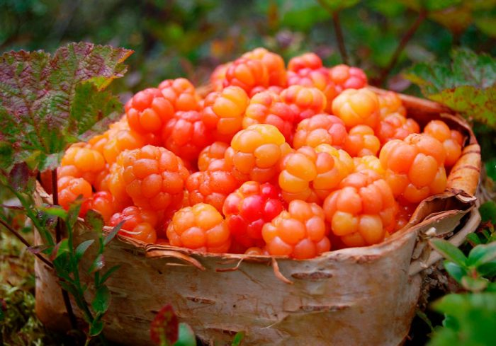  Нелли Мышкина |  |  |  | Министерство образования и науки Мурманской области  Государственное автономное профессиональное образовательное учреждение Мурманской области  «Мурманский медицинский колледж»  ПРОГРАММА  студенческой конференции  «А У НАС В МОРОШКОВОМ КРАЮ…»  г. Мурманск  30 октября 2019 г.
 | Организаторы студенческой конференции:  - Багрянцева Наталья Михайловна,  - Миняева Инга Владимировна.  Участники студенческой конференции:  студенты ГАПОУ МО «ММК» 2 курса, специальности 33.02.01 Фармация  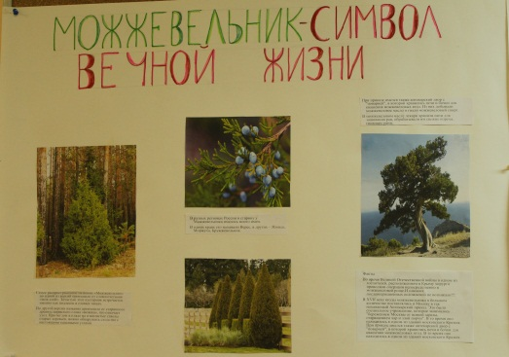 Плакат «Можжевельник – символ вечной жизни» Автор: Грянко Марина Валентиновна (Ф, 2 курс)  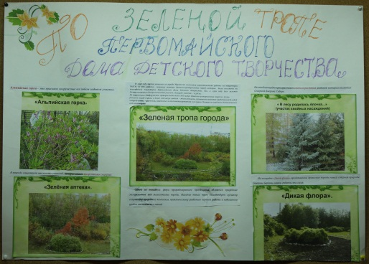 Плакат «По «Зеленой тропе» Первомайского Дома детского творчества» Автор: Ахмедагаева Фатима Играмудиновна (Ф, 2 курс)  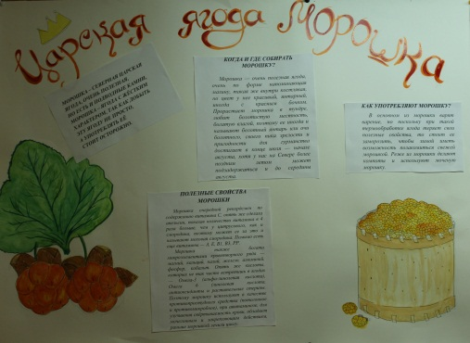 Плакат «Царская ягода – морошка» Автор: Челнокова Инна Алексеевна (Ф, 2 курс) |  | ПРОГРАММА СТУДЕНЧЕСКОЙ КОНФЕРЕНЦИИ  № п/п Докладчик Тема выступления  БагрянцеваНаталья Михайловна, Миняева Инга Владимировна Открытие конференции  Куликовская Мария Олеговна (Ф, 2 курс) Царская ягода - морошка  Грянко Марина Валентиновна (Ф, 2 курс) Можжевельник – символ вечной жизни  Ахмедагаева Фатима Играмудиновна (Ф, 2 курс) По «Зеленой тропе» Первомайского Дома детского творчества.  Меньшикова Евгения Юрьевна (Ф, 2 курс) Багульник – лекарство или яд?  Игумнова Полина Константиновна (Ф, 2 курс) Иван-чай, или забытое чудо природы  Балязина Ольга Вячеславовна (Ф, 2 курс) Брусника – виноградная лоза с горы Ида  Салманова Айтадж Рафигкызы (Ф, 2 курс) Золотой корень – родиола розовая  Багрянцева Наталья Михайловна Миняева Инга Владимировна Дегустация настоев и отваров из лекарственных растений. Подведение итогов

ПРИЛОЖЕНИЕ 2

ПРИМЕРНЫЕ ТЕМЫ

- «Царская ягода – морошка»;
- «Можжевельник – символ вечной жизни»;
- «Зеленой тропой экспериментально-дендрологического участка Первомайского Дома творчества»;
- «Багульник – лекарство или яд?»;
- «Иван-чай, или забытое чудо природы»;
- «Брусника – виноградная лоза с горы Ида»;
- «Золотой корень – родиола розовая»;
- «Трава толокнянка или медвежьи ушки»;
- «Береза – интересные факты и мифы»;
- «Красною кистью рябина зажглась»;
- «Черемуха – символ нежности, молодости, любви».

ПРИЛОЖЕНИЕ 3
ТЕЗИСЫ ВЫСТУПЛЕНИЙ

Ведущий: Конференцию проходит под знаком любимой ягоды – морошки. Морошка символ нашего края. Это красивое растение с янтарными плодами издревле использовалось северянами как пищевое растение и в лечебных целях.

Выступление 1 «Царская ягода – морошка».
Ботаническое описание
Морошка – вид многолетних травянистых растений рода Рубус, семейства Розовые. Плоды съедобны, используются как в сыром виде, так и для переработки.
Травянистое и полукустарниковое растение высотой до 30 см, с ползучим корневищем.
Стебли тонкие, прямостоячие, с двумя-тремя листьями. Листья морщинистые округло-почковидные. Цветки однополые, одиночные. Плод сборная костянка.
Географическое распространение
Для жителей средней полосы растение доступно лишь в замороженном состоянии. Произрастает морошка в болотистых районах Сибири, Вологды, Мурманска, Архангельска. Имеются некоторые данные относительно того, что царская ягода произрастает и в Подмосковье, где она внесена в Красную книгу.
Сбор, заготовка
Собирают плоды в июле - августе, корни заготавливают глубокой осенью. Важно не пропустить время, когда морошковые ягоды созревают, ведь сбор может производиться только в течение двух недель. После этого плоды переспевают и при срывании с веток растекаются. Оптимальным периодом является момент, когда красный цвет плодов меняется на красно-желтый. Сбор не следует осуществлять в экологически загрязненных местах, возле промышленных предприятий. Собирать морошку необходимо утром или вечером, в сухую погоду. Ягодки срывают вместе с чашелистиком, который впоследствии отделяют и сушат с дальнейшим применением в медицинских целях. При транспортировке продукта необходима защита от прямого солнечного света. Прикрывать морошку нужно травой, тканью, но только не полиэтиленом.
Химический состав
Ягоды морошки считаются диетическим продуктом, поскольку глюкозы в них всего лишь 5 процентов. В их составе имеется клетчатка, аминокислоты, которые не синтезируются организмом, пектины, сахар, а также пищевые волокна.
Основной ценностью является содержание ряда полезных веществ, таких как аскорбиновая кислота, ретинол, витамины В-группы, а также РР-витамин. Следует отметить, что витамина С в данном продукте на все 100 процентов больше, чем в цитрусах. Кроме того, в данных ягодах встречаются такие минеральные соединения, как Fe, Mg, P, K и другие. За счет своего богатого целебного состава морошковая ягода эффективно используется для терапии ряда заболеваний.
Применение
Морошка широко используется в медицинской сфере и в области косметологии, а также популярна среди ценителей народной медицины.
Для царской ягоды характерны противовоспалительные, спазмолитические, ранозаживляющие свойства. Кроме того, растение отличается увлажняющим, восстанавливающим, мочегонным и кровоостанавливающим действием.
Регулярное применение свежих ягод, а также напитков на основе этого растения будет профилактикой, а также способом лечения многих недугов.
Хранение
Хранятся плоды очень плохо, уже спустя пару часов они начинают портиться. При соблюдении рекомендаций для правильного сбора ягод плоды необходимо хранить в посуде в холодильнике. Свежая морошка хранится 7-8 дней.

Ведущий: Можжевельник – символ вечной жизни. Это сравнение – неслучайно. Известно, что можжевельник существует на нашей планете 50 миллионов лет.

Выступление 2 «Можжевельник – символ вечной жизни».

Виды можжевельника используемые в лечебных целях
Можжевельник обыкновенный – многолетний вечнозеленый кустарник или дерево.
Название на латыни: Juniperus communis. Семейство: Кипарисовые Cupressaceae. В природе Мурманской области распространено 2 вида можжевельника – сибирский и обыкновенный, последний встречается только в отдельных районах полуострова.
Географическое распространение
Зона распространения большинства видов — умеренный климат северного полушария. Кроме Европы, Северной Америки, субтропических горных районов Азии (Пакистан, Непал, Северная Индия), растение встречается в Северной Африке.
Ботаническое описание
Это вечнозеленое хвойное растение. Бывает в виде кустарника высотой до 2 м или же стройного колоновидного деревца до 5 метров в высоту с прилегающими ветвями. Особенность растения — твердые и колючие иглы до 1 см в длину. Плоды растения (шишкоягоды) созревают на второй-третий год жизни. Сначала они зеленые, затем становятся иссиня-черными, мясистыми, округлыми (от 5 до 10 мл в диаметре). Цветет можжевельник в мае, а его плоды созревают в сентябре-октябре.
Интересные факты о можжевельнике
Можжевельник виргинский часто называют «карандашным деревом», поскольку его древесина используется для производства карандашей.

Ведущий: Если мы зададим вопрос – где в Мурманской области находится ботанический сад – вы, конечно же, ответите в Кировске!
Однако при прохождении учебной практики мы сделали замечательное открытие – и у нас в городе Мурманске уже давно функционирует небольшой мини ботанический сад – экспериментально-дендрологический участок при Доме детского творчества Первомайского района. На участке собраны уникальные растения.
По зеленой тропе дендроучастка нас проведет студентка 2 курса Ахмедагаева Фатима.

Выступление 3 «Зеленой тропой экспериментально-дендрологического участка Первомайского Дома творчества».

Площадь дендроучастка 0,3га. На территории дендроучастка произрастают: 600 штук древесно - кустарниковых интродуцированных пород, 211 штук цветов многолетников.
Декоративно кустарниковые породы дают хорошую приживаемость, успешно растут и плодоносят. Основное количество хвойных и лиственных пород представляют собой интродуценты, акклиматизированные на экспериментальном участке Полярно - Альпийского Ботанического Сада-института.
Природный маршрут проходит по участку, который создан руками педагогов и школьников в 1991 году. Это обзорная экскурсионная тропа.
Общая протяжённость маршрута - около 600 метров. Продолжительность 1-1.5 часа. Для более подробной характеристики природных объектов выделено 7 площадок:
1 - площадка хвойных насаждений «В лесу родилась ёлочка».
2 - площадка цветов-многолетников «Цветочная мозаика»
3 - площадка лекарственных деревьев «Зелёная аптека»
4 - площадка «Альпийская горка».
5 - площадка «Дикая флора».
6 - площадка «Зелёный наряд города».
7 - площадка «Первые поселенцы».
Начинать экскурсию можно как с 1-ой, так и с 7-ой площадки. В зависимости от её длительности, цели и желания участников маршрут можно либо сократить, либо удлинить. Во втором случае появляется возможность более подробно познакомиться с определённой группой растений, расположенных на одной из площадок.
Площадка №1
«В лесу родилась ёлочка». На этой площадке произрастают хвойные растения, родиной, которых является Северная Америка, Сибирь, такие как ель обыкновенная, ель голубая, сосна обыкновенная, лиственница сибирская, пихта сибирская, туя, можжевельник. Данный участок коллекции ввиду большой контрастности внешнего облика имеет высокую декоративность в любое время года.
Площадка № 2
«Цветочная мозаика». Здесь высажены 3 клумбы цветов-многолетников.
Аконит ядовитый (борец). Люпин многолетний. Лапчатка. Синюха голубая (лазурник). Дрёма двудомная или красная. Кровохлёбка. Горечавка снежная.
Все цветы-многолетники акклиматизированы каждый год великолепно цветут.
Площадка № 3
«Зелёная аптека». В природе существует множество растений, которые имеют лекарственное значение. И наш участок не исключение. На этой площадке представлены лекарственные, витаминоносные растения. Боярышник. Берёза карельская. Берёза повислая. Черёмуха. Смородина чёрная.Роза северная (шиповник). Ирга. Малина.
Площадка № 4
«Альпийская горка». Альпийская горка - это красивое сооружение на любом садовом участке. Делают её таким образом: сначала нужно натаскать строительный мусор, например битые кирпичи вперемешку с песком (это необходимо, чтобы горка держала форму и не расплывалась в разные стороны), затем сверху наносят плодородный слой земли. Камни укладываются в «художественном беспорядке» (чтобы не скатывались вниз). Когда конструкция готова высаживают цветы и небольшие кустарники с таким учётом.На сегодняшний день здесь произрастают такие растения, как:
Волчник обыкновенный (волчье лыко). Алтайка сибирская.Курильский чай. Чубушник.
Снежноягодник.Кизильник.
Площадка № 5
«Дикая флора». На площадке «Дикой флоры» представлены древесные породы нашей северной природы. Северные берёзки, осинки, рябинки, ива серая.
Площадка № 6
«Зеленый наряд города» (Растения интродуценты, применяемые в озеленении города Мурманска). Вряд ли кто из вас слышал такое название гороховник, потому что это растение мы знаем сейчас под другим названием - карагана древовидная или, простонародному жёлтая акация. Жимолость татарская.Сирень венгерская.
Пожалуй, нет ни одного города или небольшого посёлка в Европе, где бы нельзя было встретить этот декоративный кустарник. Этот кустарник является «визитной карточкой» главного проспекта города Мурманска. Спирея. На нашем участке растут такие виды спиреи как: дубравколистная, средняя, иволистная.Рябинник рябиннолистный. Все эти кустарники рассажены по всему городу и украшают многие улицы и проспекты.
Площадка № 7
«Первые поселенцы». Сейчас мы с вами подходим к последней нашей площадке, где растут древесно-кустарниковые породы. Замечательны они тем, что впервые в городе они появились на нашем экспериментально - дендрологическом участке. Ломоносы. Это лианы 3-5м высоты. Служат для вертикального озеленения. Они удерживаются в опоре благодаря закручивающимся вокруг неё черешками листьев. В озеленении используют с 16 века. После отцветания пыльца попадая на слизистую носа вызывает раздражение, отсюда название и произошло – ломонов. Магония падуболистная. Красивый вечнозелёный кустарник, хорошо растёт в Заполярье. Листья его блестящие, глянцевитые, плотные, кожистые, тёмно-зелёные сверху и матовые снизу. Жёлтые около 8мм цветки собраны в кисти. Плодоносит с 3 х лет. Тёмно-синие с сизым налётом ягоды. Легко размножается летними черенками, 100% укоренение. Барбарис. Всего на участке произрастают 7 кустов. Не все кусты прижились, некоторые вымерзли. Но те, которые прижились успешно произрастают, цветут и плодоносят. Среди барбарисов встречаются листопадные и вечнозеленые деревья. Плоды сочные, ярко-красные, долго сохраняются осенью на кустах. Все виды хорошие медоносы.

Ведущий: На вопрос – « Багульник это яд или лекарство» - решила ответить студентка 2 курса отделения Фармация - Меньшикова Евгения. Она изучила массу литературы, даже провела исследование лекарственного растительного сырья, чтобы ответить на этот вопрос. Итоги исследования – в презентации Евгении.

Выступление 4 «Багульник – лекарство или яд?».

Исторические данные.
Багульник болотный (лат. Ledum раlustre); Семейство: Вересковые (Ericaceae)
Латинское название этого растения произошло от греческого слова, которое обозначало «ладан». По сравнению с ладаном багульник конечно, лестной, однако так же как и ладан, багульник обладает отчетливым смолистым запахом. Само название багульника с латыни переводится как - болотный. Первое описание багульника болотного было найдено в датских гербариях, датированных XII веком. Позднее его постепенно стали использовать в своей практике врачи других европейских стран. Шведский ученый Карл Линней в 1775 году опубликовал подробный очерк, в котором описал особенности растения. На Руси применяли наравне с другими лекарственными травами, делая настойки и отвары.
Описание багульника болотного.
Багульник растет в заболоченных лесах и на болотах. Предпочитает торфяную, кислую почву. Часто произрастает рядом с мхами, зарослями хвойных кустарников. Распространен в восточно-европейской полосе России, Беларуси, Украине. Научное название Ledum palustre, что в переводе с латинского буквально означает «багульник болотный». В сборниках народных рецептов упоминается как «головолом», «дурманник», «багун». Багульник – вечнозеленый кустарник с резким запахом. Высота достигает 70-110 см. Длинные тонкие листья багульника равномерно расположены по всему стволу растения. Темно-зеленого цвета, с глянцевым блеском, кончики слегка загнуты вниз. Корневая система мочковатая: корни твердые, разветвленные. Короткие, находятся близко к почве.Маленькие белые цветы собраны в крупные соцветия, растут на верхушках веток. Семена маленькие, светло-желтые, созревают в многосемянной коробочке. Веретенообразные, крылатые, легко переносятся ветром. В дикой природе растение размножается семенами, в условиях культурного выращивания – черенками. Период цветения – с мая по август, плоды созревают в июле-августе.
Полезные и лечебные свойства багульника.
Багульник – уникальное растение. Его используют для лечения простудных, кожных, воспалительных заболеваний, а также заболеваний опорно-двигательного аппарата. Он зарекомендовал себя как отхаркивающеек. ровоостанавливающее, обеззараживающее, рвотное, потогонное средство. Но следует учитывать все лечебные свойства и противопоказания багульника болотного.
Содержащееся в листьях эфирное масло способно вызвать аллергическую реакцию, а цветочный запах – стать причиной обморока. Принимать лекарства на основе этого растения и сочетать с другими препаратами можно только после консультации у врача.
Вредные свойства багульника
При долгом пребывании в зарослях багульника может появиться головная боль или головокружение.
Багульник является ядовитым растением. Ранее известны случаи, когда отравления людей происходили багульниковым медом (мед, собранный в большей степени из багульникового растения пчелами, которого более 30% всей массы меда).
Настои из этого растения, иногда вызывают возбуждение, повышенную сонливость, а в некоторых тяжелых случаях угнетение центральной нервной системы.
Химический состав (определение содержания эфирного масла).
Заготавливают молодые, неодревесневшие, облиственные побеги текущего года, их длина не должна превышать 10 см.
Активные вещества: палюстрол, эфирное масло (не мене 0,1%), дубильные вещества, ледол, геранилацетат флавоноиды, гликозид арбутин, цимол, кверцитрин, витамины, органические кислоты, смолистые вещества, фитонциды.
Определение содержания эфирного масла в побегах багульника болотного (исследовательская часть)
Определение содержания эфирного масла в побегах багульника болотного, собранного в период плодоношения, произрастающего в районе 24 км трассы Мурманск – Санкт-Петербург.
Содержание эфирного масла в побегах багульнгика болотного 0,21%
Регламентируемое содержание эфирного масла по Государственной Фармакопее (ГФ) не менее 0,1%
Эфирное масло багульника густое, зеленовато-желтого цвета, при охлаждении — выкристаллизовывается в виде длинных бесцветных игл.
Лечение багульником
Лекарственное растение используют как лечебное и профилактическое средство. У багульника широкий спектр применения. Растение используется как отхаркивающее, обезболивающее, противовоспалительное, дезинфицирующее средство.
Неоценимая польза багульника доказана тысячами людей, которые с его помощью излечились от тяжелых, в том числе – хронических, заболеваний. Главное правило лечения – соблюдать дозировку препарата и прекращать прием при появлении недомогания.

Ведущий: «Иван - чай, кипрей, копорка, и еще масса названий у этого замечательного растения. Оно не используется в официальной медицине, но широко применяется в народной медицине, используется в качестве ароматного чая.

Выступление 5 «Иван-чай, или забытое чудо природы».
Другие названия Иван-чая
Богородицына трава, Верба трава, Сорочьи глаза, Дятельник, Елушник, Дрема, Дремуха, Боровое зелье, Ива трава, Ивовая трава, Иванов-чай, Иван-чай, Чай-Иван, Иванъ-трава, Ивановская трава, Кипрей, Кипрейник, Кипер, Купрей, Копыл трава, Копорка, Дикая Фиалка, Хлебница, Хмызок, Шелковица, Щелкунец, Яровник или Еровник, Балник, Бурьян, Полевые васильки.
Историческая справка
В первое время на Руси чай был довольно дорогим напитком и его порой подделывали в с. Копорье, бывшей Петербургской губернии, зарабатывая на этом немалые деньги. При этом со времен Екатерины II больше всего изготавливали «копорского чая» из листьев кипрея. Листья обдавали кипятком и скручивали. Настой их имел приятный вкус, но качеств настоящего чая был конечно лишен.
«Иван-чай» — древнерусское название, дошедшее до наших дней. Предание гласит, что когда-то жил паренёк Иван. Он любил щеголять в красной рубахе и большую часть времени проводил среди цветов. Местные жители, видевшие мелькавший среди зелени алый цвет, поговаривали: «Да это Иван, чай, ходит». И до того к этому привыкли, что не заметили отсутствия Ивана, а на неожиданно появившиеся у околицы села алые цветы, стали говорить: «Да это Иван-чай». С тех пор кипрей и напиток из него так и прозвали иван-чаем. Народные названия иван-чая: кипрей, плакун, скрыпник, копорский чай, хлебница, мельничник, дремуха, маточник и многие другие.
В начале 70-х годов XX века группой российских специалистов во Всероссийском онкологическом центре РАМН был получен препарат ханерол. Сырьём для его получения служили соцветия иван-чая, собранные в фазе массового цветения. Было обнаружено, что иван-чай обладает выраженной цитостатической и гемагглютинирующей активностью, что подтверждено экспериментальными исследованиями. Ханерол обладает противоопухолевым действием. По спектру своей активности он ближе к группе антиметаболитов, к которым, например, относится препарат 5-фторурацил. В конце XX века в лаборатории предварительного апробирования противовирусных веществ Белорусского НИИ эпидемиологии и микробиологии изучили противовирусную активность индивидуальных образцов растений и сборов из трав, произрастающих в Белоруссии. Установлена способность кипрея узколистного подавлять размножение вируса простого герпеса в тканевых культурах.
Классификация
Иван-чай узколистный или кипрей узколистный (лат. Chamaenerion angustifolium (L.) Scop., или Epilobium angustifolium L.) – относится к числу наиболее известных видов семейства Кипрейные, или Ослинниковые (лат. Onagraceae). Иван-чай – представитель рода (лат. Chamerion), очень широко распространённый в умеренных и субтропических областях вид. Родовое название просиходит от греч. chamae – низкий (мелкий) и nerion – название субтропического кустарника олеандра (Nerium oleander L.). В быту иван-чай обычно называют кипреем, хотя это отдельный род (Epilobium), тоже принадлежащий к тому же семейству. Впрочем, использование листьев иван-чая в качестве заменителя чая, т.е. суррогата и обусловило его название.
Ботаническое описание
Многолетнее корнеотпрысковое довольно высокое травянистое растение 50-180 см высоты. Имеет толстое ползучее корневище длиной до 1 метра, прямостоячие, цилиндрические, маловетвистые, густооблиственные голые стебли высотой 50-150 см. Листья очень многочисленные на одном побеге, очередные, цельные, сидячие, ланцетовидные, длиной 5-12 см, шириной 0,7-2 см, с резко выступающими жилками, темно-зеленого цвета сверху, снизу - сизо-зеленые. Цветки 4- членные, крупные (около 3 см в диаметре), слегка зигоморфные, ярко-розовые или лиловые, пурпурные, иногда белые с глубокой четырехраздельной чашечкой, с короткой трубкой и неправильным венчиком. Соцветие - конечная редкая длинная кисть или колос, цветки которой раскрываются с 6 до 7 часов утра. Околоцветник двойной. Формула цветка иван-чая: Ч4Л4Т8(4)П4. Чашечка сростнолистная, венчик раздельнолепестный. Плод - длинная стручковидная (до 5-9 см) коробочка, состоит из четырех створок, с многочисленными продолговато-овальными семенами, с пушистым белым хохолком. Цветет с конца июля до середины августа, иногда до сентября.
Заготовка сырья
С лечебной целью заготавливают траву, листья и цветки кипрея во время цветения, сушат в тени, под навесом, на чердаках, открытых верандах, в хорошо проветриваемых помещениях, рассыпав тонким слоем на чистой подстилке, или подвяливают 1 сутки, скручивают ладонями, пока не выступит сок, затем раскладывают на противень, накрывают мокрой тканью, выдерживают 6 -10 часов при температуре 25 °С и сушат 40 минут в духовке при температуре 100 °С. Хранят сырье в сухом, проветриваемом помещении, периодически проверяя. Корни выкапывают осенью, очищают от земли, сушат в сушилках, печах, духовках при температуре 65-70 °С. Хранят в хорошо закрытой деревянной таре или стеклянной посуде 2 года. Срок хранения травы 2 года, корней - 3 года.
Химический состав
Листья и корни кипрея содержат большое количество дубильных веществ (до 20%), слизи (до 15%), флавоноиды, пектины, алкалоиды, аскорбиновую кислоту (до 338 мг%, в три раза больше, чем в плодах апельсина), сахар, органические кислоты, минеральные соли (железа 23 мг%, марганца 16 мг%, бора 6 мг%, меди 2,3 мг%, никеля и титана по 1,3 мг%, молибдена 0,44 мг%). В корнях растения танины отсутствуют и меньше содержится слизи.
Фармакологические свойства
Благодаря содержанию дубильных веществ и слизей листья и корни кипрея обладают вяжущими, ранозаживляющими, противовоспалительными и обволакивающими свойствами. Цельные листья кипрея обладают значительно меньшей противовоспалительной активностью, чем измельченные листья. Такое явление наблюдается в связи с комбинированным действием танинов и слизи. Обладают также успокаивающим (седативным), противосудорожным, болеутоляющим действиями. Препараты кипрея малотоксичны.

Ведущий: «А сейчас мы попросим вас отгадать загадку.

Словно мелкий виноград,
Гроздья красные висят.
В сентябре их соберешь,
Витамины запасешь.
Средь валежника - смотри-ка! -
Что за ягодка?

Правильно брусника!!!!

Выступление 6 «Брусника – виноградная лоза с горы Ида».
Название растения
Брусника обыкновенная (лат. Vaccinium vitis-idaeaе L.) относится к семейству вересковых (лат. Ericaceae.). Видовое название vitis-idaea в переводе означает — «виноградная лоза с горы Ида» (остров Крит). Название vitis-idaea для брусники впервые приводится у Додонеуса и Геснера. Античные писатели бруснику не упоминали.
Цель исследования: выяснить концентрацию содержания арбутина в отзимовавших листьях (образец 1) и в листьях, собранных после цветения (образец 2).
Задачи исследования:
- Проанализировать литературные и электронные источники информации по указанной теме.
- Провести количественный анализ исследуемых образцов листьев брусники.
- Сравнить содержание арбутина в образцах 1 и 2.
Объект исследования: листья брусники отзимовавшие (образец 1., собранные до цветения) и листья брусники, собранные после цветения (образец 2).
Предмет исследования: концентрация содержания арбутина в отзимовавших листьях (образец 1) и в листьях, собранных после цветения (образец 2).
Ботаническое описание
Брусника обыкновенная – это вечнозеленый кустарник высотой 5-25 см с ползучим корневищем.
Листья – многолетние, короткочерешковые, очередные, эллиптические, плотные, кожистые, голые. Край листа несколько загнут к нижней стороне, сверху листья темно-зеленые, блестящие, снизу более бледные и тусклые, усеянные темно-бурыми точечными железистыми волосками булавовидной формы. Листья зимуют под снегом. Молодые побеги опушенные.
Цветки мелкие, с белым или розовым венчиком кувшинчатой формы, собраны в двух-восьмицветковую кисть. Цветет в мае – июне. Формула цветка брусники обыкновенной: *Ca(4)Co(4)A4+4G(4).
Плод – почти шаровидная многосемянная ягода. Плоды ярко-красные, спелые – темно-красные, диаметром до 8 мм.
Семена прорастают хорошо, но вегетативное размножение эффективнее.
Плодоносит в августе-сентябре, начиная с 10-15 года жизни. Живет до 300 лет.
Распространение и местообитание
Произрастает по всей территории России, кроме южных районов, на Украине, в горах Кавказа, на Дальнем Востоке. Основные районы заготовок – северные, северо-восточные и западные области России, Беларусь, Сибирь (Томская область, республика Тува).
Растет в хвойных и смешанных лесах, в горных и равнинных тундрах, особенно характерна для сосновых и сосново-еловых лесов, встречается на травяных полянах, альпийских лугах, иногда на болотах. Предпочитает бедные кислые почвы разной степени увлажненности и различного химического состава. Урожайность листьев зависит от типа леса, освещенности, местообитания, кислотности и увлажненности почвы.
Заготовка сырья
В качестве лекарственного сырья используются брусники листья (Vitis-idaeae folia) и побеги.
Собирают отзимовавшие листья с начала таяния снега до начала цветения (март-июль) или осенью после плодоношения (конец сентября-октябрь). Листья, собранные летом при сушке чернеют. Листья срывают вручную, одергивая с веток или срезая надземные побеги. Обрывать побеги нельзя, так как при этом можно выдернуть неглубоко залегающее корневище. Сырье сушат на чердаках, под навесами с хорошей вентиляцией, избегая попадания прямых солнечных лучей, также сырье можно сушить в сушилке при температуре, не выше 40ºС. Плоды собирают с августа по октябрь. При сборе ягод нежелательно использовать приспособления, которые могут повредить растения. Ягоды можно держать в свежем виде. Они хорошо хранятся в течение зимы.
Повторно заготавливать сырье на одних и тех же участках можно только через 5-10 лет.
Химический состав
В листьях найдены:
- фенолгликозиды: арбутин (не менее метиларбутин, вакцинин, гидрохинон;
- органические кислоты (галловую, винную, эллаговую, хинную, урсоловую);
- флавоноиды (кверцитрин, изокверцитрин, кемпферол, рутин, авикулярин, гиперин);
- дубильные вещества (2-17%, иногда до 32%), катехины, макро- и микроэлементы.
Ягоды содержат:
- сахара (до 10%),
- органические кислоты (около 2%) – лимонную, щавелевую, яблочную, уксусную, бензойную, пировиноградную, оксипировиноградную, глиоксиловую, оксиглутаровую;
- фенольные гликозиды: арбутин и вакцинин;
- флавоноиды (катехины);
- дубильные вещества;
- витамины: каротин (0,1%), аскорбиновая кислота, витамины группы В;
- эфирное масло;
- макро- и микроэлементы.
Определение концентрации арбутина в листья брусники обыкновенной
Анализ содержания арбутина в листьях брусники проводился в соответствии со статьей ГФ РФ
Применение
Медицинское применение. Листья брусники применяют при заболеваниях почек, мочевого пузыря и мочевыводящих путей (пиелит, цистит, уретрит, мочекаменная болезнь, при ночном недержании мочи у детей); при гастроэнтеритах, гнилостных поносах, метеоризме и хронических запорах, при сахарном диабете, остеохондрозе, гастритах с пониженной секреторной функцией, при желчнокаменной болезни. В дерматологии – при экземе, нейродермите, псориазе и других дерматозах.
Ягоды брусники используют как источник витаминов при гриппе и простудных заболеваниях; а также применяют при гастритах с пониженной кислотностью, воспалениях почек, колите, полиартрите, подагре, остеохондрозе.
Листья брусники являются компонентом сборов и биологически активных добавок.
В кулинарии. С давних времен в России популярны морсы, водички или водицы полученные из настоев ягод. Они применяются как прохладительные вкусные и полезные витаминные напитки. Ягоды брусники также используют для приготовления диетических продуктов.
В пищевой промышленности из ягод брусники изготавливают напитки, соки, варенье, кондитерские изделия – начинку для конфет, экстракт. Моченую и квашеную бруснику используют в качестве гарнира к жареной дичи, мясным и рыбным блюдам, салатам. Из высушенных и поджаренных ягод готовят кофейный напиток, из листьев – суррогат чая.
В косметических целях используются противовоспалительные, вяжущие и дезинфицирующие свойства листьев брусники. Настои и отвары растения применяют наружно при выпадении волос, перхоти, зуде головы, при раздражении и воспалении кожи, для примочек и протираний проблемной кожи.
Сок плодов используют для приготовления увлажняющей маски для лица, которая способствует проникновению воды в клетки кожи и тем самым предохраняет ее от старения и образования морщин.
Заключение
В ходе исследования концентрации содержания арбутина, как основного действующего вещества, определяющего фармакологические свойства ЛРС брусники, было доказано, что содержание арбутина в листьях, собранных после плодоношения (образец 2) незначительно выше, чем в отзимовавших листьях (образец 1).

Ведущий: Родиола розовая – еще одно замечательное лекарственное растение, произрастающее на территории Мурманской области.
Этот редкий исчезающий вид входит в Красную книгу.

Выступление 6 «Золотой корень – родиола розовая».

Родиола розовая- Rhodiola Rosae
Семейство Толстянковые- Crassulaceae
Корень и корневища Родиолы розовой- Rhizomata et radix Rhodiolae Roseae
Включен в красную книгу Российской Федерации
Ботаническое описание:
Родиола розовая- Rhodiola Rosae
Семейство Толстянковые- Crassulaceae
Корень и корневища Родиолы розовой- Rhizomata et radix Rhodiolae Roseae
Включен в красную книгу Российской Федерации
Родиола розовая – многолетнее травянистое растение с толстым корневищем, переходящим в мясистый корень. Корневище покрыто отслаивающейся корой бронзово- буровато-серого цвета. Неветвящиеся прямые стебли, высотой от 25 до 65 см у основания покрыты чешуевидными листьями. Стеблевые листья зеленые, очередные, сидячие, эллиптические или продолговатые, с неравнозубчатым краем или почти цельнокрайные. На концах стеблей вырастают верхушечные щитковидные соцветия. Растение двудомное. Однополые мелкие четырехчленные цветки, собранные в многоцветковые щитковидные соцветия имеют желтый или зеленоватый цвет. Плоды — прямостоячие зеленоватые многолистовки. Время цветения — июнь—июль, созревание плодов происходит в июле—августе. Размножение вегетативное и семенами. Растение малотребовательно к теплу и свету, но требовательно к влаге и нуждается в обильном проточном увлажнении.
Название «золотой корень» растение получило по корневищу, которое имеет цвет бронзы или старой позолоты с перламутровым блеском.
Распространение
Растет в полярно-арктической и альпийской областях, на Алтае, в горах Кузнецкого Алатау, на Урале, в Иркутской области, Забайкалье, на Чукотском полуострове. В естественных условиях произрастает на севере европейской части России и в Сибири. В средней полосе успешно выращивается как лекарственное растение на загородных участках.
Охранные мероприятия
Растение восстанавливается медленно, поэтому необходимо чередовать массивы заготовок. Не следует заготовлять подземные части молодых растений, у которых 2-3 стебля. Повторная заготовка возможна через 10 лет.
Заготовка
Подземные органы заготавливают по лицензиям заготовительных организаций на участках, отведенных местными лесными хозяйствами, начиная с конца цветения растения до середины сентября. Перед сбором надо точно наметить места заготовки. Родиола после цветения, в середине лета, плохо заметна среди еще пышной зелени. Выкапывают подземные органы киркой или узкой лопатой. Сырье промывают в проточной воде и раскладывают для просушки в тени на сквозняке.
Сушка
После провяливания корневище разрезают поперек на куски длиной 2-10 см и сушат в сушилках при температуре 50-60°С (сушить на солнце не разрешается).
Хранение
В сухом, хорошо проветриваемом помещении. Срок годности сырья 3 года.
Химический состав
Корни и корневища родиолы розовой содержат флавоноиды, фенольные гликозиды, салидрозиды, антрагликозиды, дубильные вещества (15,6%), органические кислоты - галловую, щавелевую, янтарную, лимонную, яблочную и вещества лактонного характера, эфирное масло и большое количество марганца. В составе эфирного масла - фенилэтиловый спирт, Р-фенилэтилацетат, коричный альдегид и цитраль.
Фармакологические свойства
Препараты родиолы розовой нормализуют деятельность центральной нервной системы при вегетососудистой дистонии, шизофрении, неврозах, неврастении, гипотонии, переутомлении. При передозировке наблюдается обратный эффект - снижение работоспособности, сонливость. Родиола розовая обладает противотуберкулезной и противоопухолевой активностью, повышает содержание кислорода в клетках всех органов и тканей, что в целом обуславливает ее высокий лечебный эффект.
Лекарственные препараты. Применение
Экстракт родиолы розовой: сырье настаивают на 40% спирте или водке в соотношении 1:1. Принимают по 10 капель 2-3 раза в день за 30 минут до еды в течение 10-20 дней.
Настойка: 50 г измельченных корневищ заливают 0,5 литра 40% спирта, настаивают 2 недели в теплом, затемненном помещении. Принимают по 20-30 капель 3 раза в день за 30 минут до еды.
Чай: Одну чайную ложку измельченных корневищ заливают 1 литром кипятка, кипятят 10 минут, настаивают при комнатной температуре 30-40 минут и пьют по 1-2 стакана в день, добавив по вкусу сахар или мед. Чай из родиолы тонизирует организм и восстанавливает обмен веществ.
Экстракт родиолы розовой по 5-10 капель на прием утром и днем назначают здоровым лицам при повышенной умственной нагрузке экзаменационная сессия, защита диплома и т.д.), для повышения работоспособности и выносливости, в дальних походах, в трудных условиях сибирской зимы (охотники, лесорубы, рыбаки).
У больных неврозами родиола розовая нормализует подвижность тормозного и возбудительного процессов. При астенических состояниях после перенесенных инфекции, интоксикаций, физических или психических травм, в период реконвалесценции после тяжелых соматических заболеваний, при гипотонии, вегетососудистой дистонии, депрессивных состояниях у больных алкоголизмом, при шизофрении с ремиссией по астеническому типу назначают по 10-15 капель экстракта родиолы розовой 2-3 раза в день в течение 2-3 нед. При грубых органических заболеваниях назначать препарат нецелесообразно.
Экстракт родиолы розовой назначают по 20-25 капель для коррекции побочных явлений при лечении нейролептиками (экстрапирамидные расстройства, гипотония и астения). При лечении больных гипотонией, как правило, нормализуется АД.

ПРИЛОЖЕНИЕ 4
ФОРМЫ НАГРАДНЫХ ДОКУМЕНТОВ

МИНИСТЕРСТВО ОБРАЗОВАНИЯ И НАУКИ МУРМАНСКОЙ ОБЛАСТИ

ГОСУДАРСТВЕННОЕ АВТОНОМНОЕ ПРОФЕССИОНАЛЬНОЕ ОБРАЗОВАТЕЛЬНОЕ УЧРЕЖДЕНИЕ МУРМАНСКОЙ ОБЛАСТИ
«МУРМАНСКИЙ МЕДИЦИНСКИЙ КОЛЛЕДЖ»
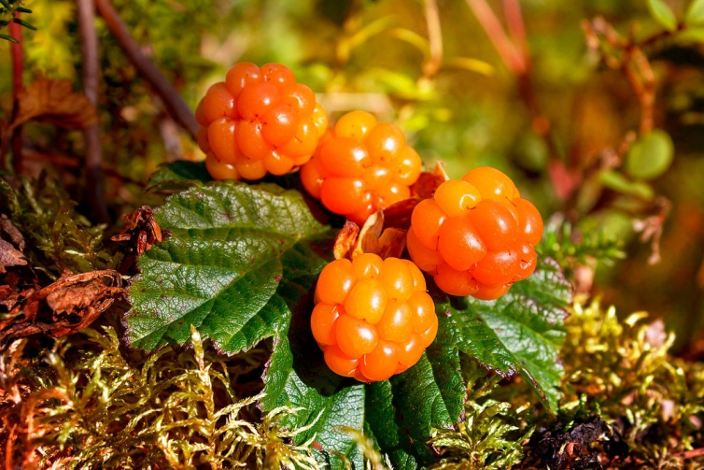
СЕРТИФИКАТ
УЧАСТНИКА
СТУДЕНЧЕСКОЙ КОНФЕРЕНЦИИ
«НАЗВАНИЕ КОНФЕРЕНЦИИ»
ВЫДАН
Фамилия
Имя Отчество

Директор
Мурманск, 2019
МИНИСТЕРСТВО ОБРАЗОВАНИЯ И НАУКИ МУРМАНСКОЙ ОБЛАСТИ

ГОСУДАРСТВЕННОЕ АВТОНОМНОЕ ПРОФЕССИОНАЛЬНОЕ ОБРАЗОВАТЕЛЬНОЕ УЧРЕЖДЕНИЕ МУРМАНСКОЙ ОБЛАСТИ
«МУРМАНСКИЙ МЕДИЦИНСКИЙ КОЛЛЕДЖ»
БЛАГОДАРНОСТЬ
ЗА ОРГАНИЗАЦИЮ И ПРОВЕДЕНИЕ
СТУДЕНЧЕСКОЙ КОНФЕРЕНЦИИ
«НАЗВАНИЕ КОНФЕРЕНЦИИ»
ВЫДАНА
Фамилия
Имя Отчество

Директор
Мурманск, 2019
МИНИСТЕРСТВО ОБРАЗОВАНИЯ И НАУКИ МУРМАНСКОЙ ОБЛАСТИ

ГОСУДАРСТВЕННОЕ АВТОНОМНОЕ ПРОФЕССИОНАЛЬНОЕ ОБРАЗОВАТЕЛЬНОЕ УЧРЕЖДЕНИЕ МУРМАНСКОЙ ОБЛАСТИ
«МУРМАНСКИЙ МЕДИЦИНСКИЙ КОЛЛЕДЖ»
БЛАГОДАРНОСТЬ
ЗА ОФОРМЛЕНИЕ СТЕНДА
«НАЗВАНИЕ СТЕНДА»
В РАМКАХ СТУДЕНЧЕСКОЙ КОНФЕРЕНЦИИ
«НАЗВАНИЕ КОНФРЕНЦИИ»
ВЫДАНА
Фамилия
Имя Отчество

Директор
Мурманск, 2019

ПРИЛОЖЕНИЕ 5

ОФОРМЛЕНИЕ СТЕНДОВ

ПО ЗЕЛЕНОЙ ТРОПЕ ЭКСПЕРИМЕНТАЛЬНО-ДЕНДРОЛОГИЧЕСКИОГО УЧАСТОКА
МОЖЖЕВЕЛЬНИК – СИМВОЛ ВЕЧНОЙ ЖИЗНИ
ЦАРСКАЯ ЯГОДА – МОРОШКА
ПРИЛОЖЕНИЕ 6

ВОДНЫЕ ИЗВЛЕЧЕНИЯ ЛРС (ЗОНА ДЕГУСТАЦИИ)

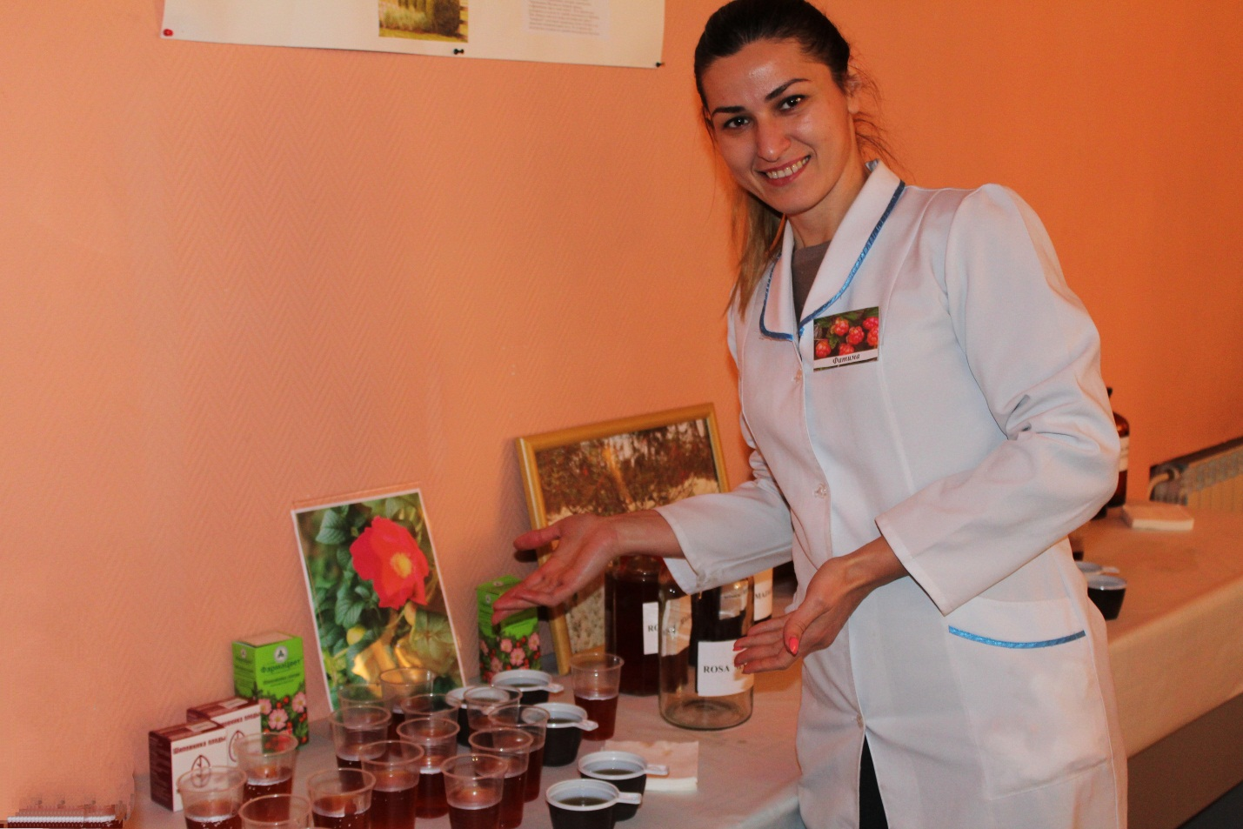

ПРИЛОЖЕНИЕ 7

ФОТООТЧЕТ
ПО ЭТАПАМ ПОДГОТОВКИ И ПРОВЕДЕНИЯ СТУДЕНЧЕСКОЙ КОНФЕРЕНЦИИ

- Исследование побегов багульника
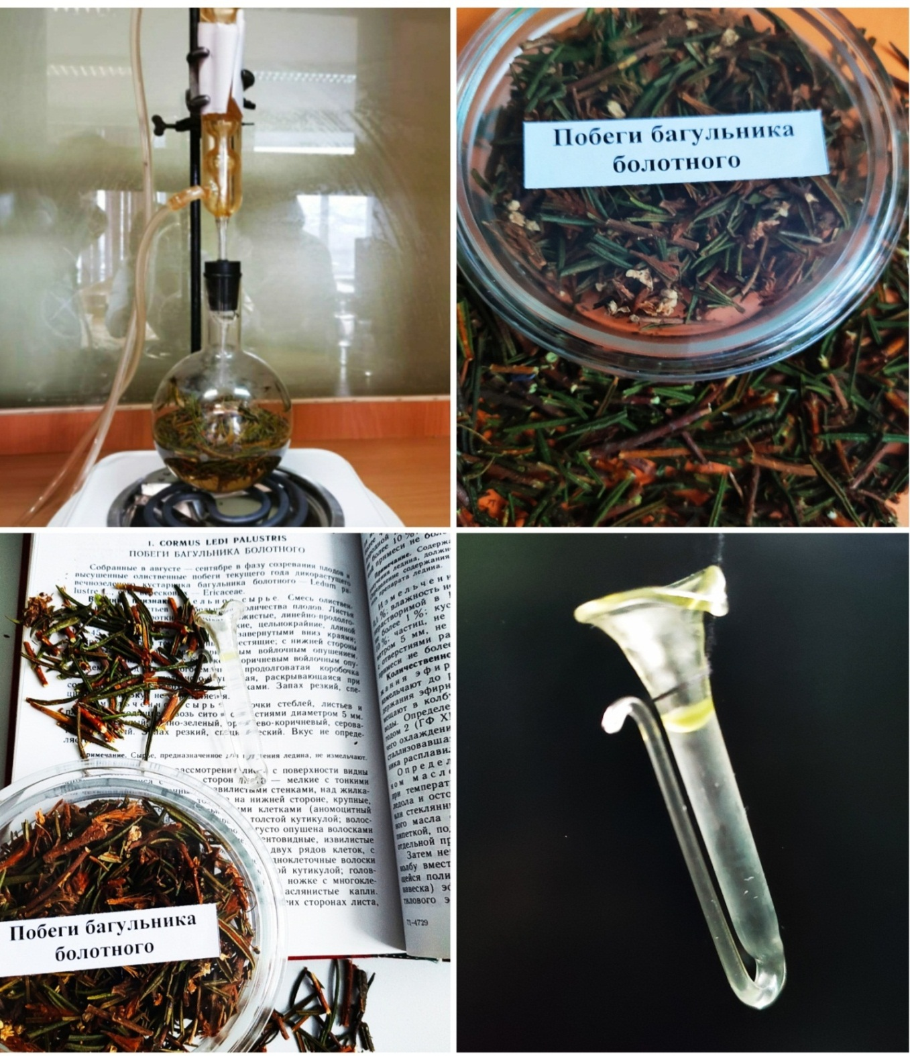

- Исследование листьев брусники обыкновенной

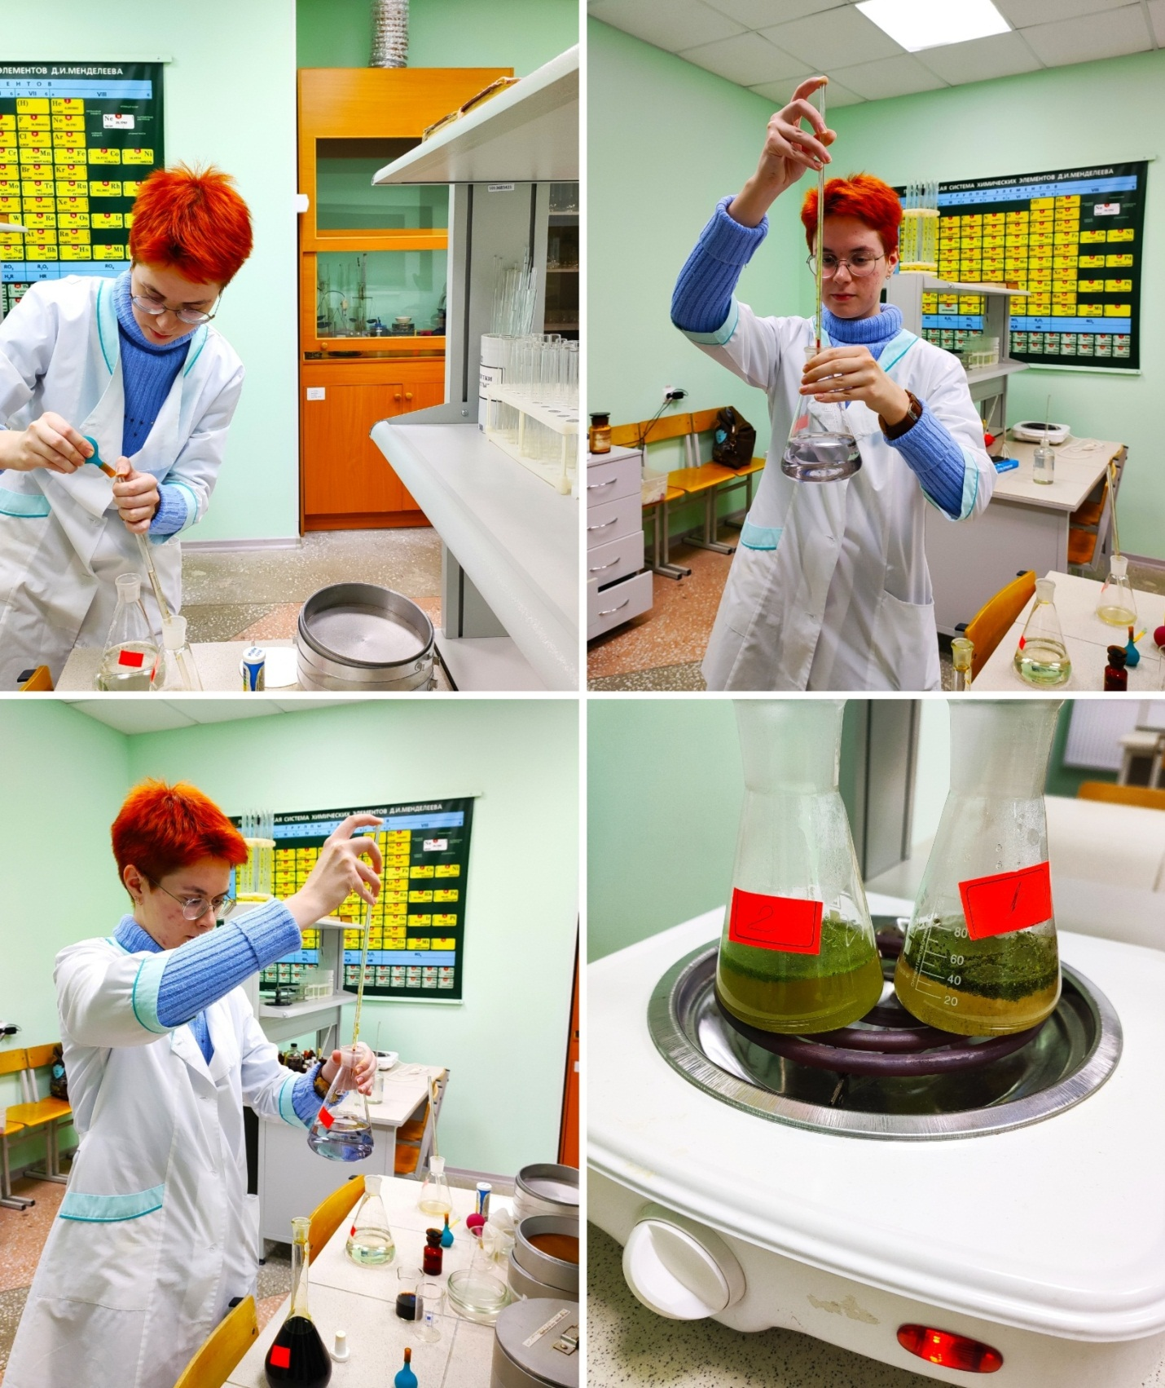

- Образцы сырья

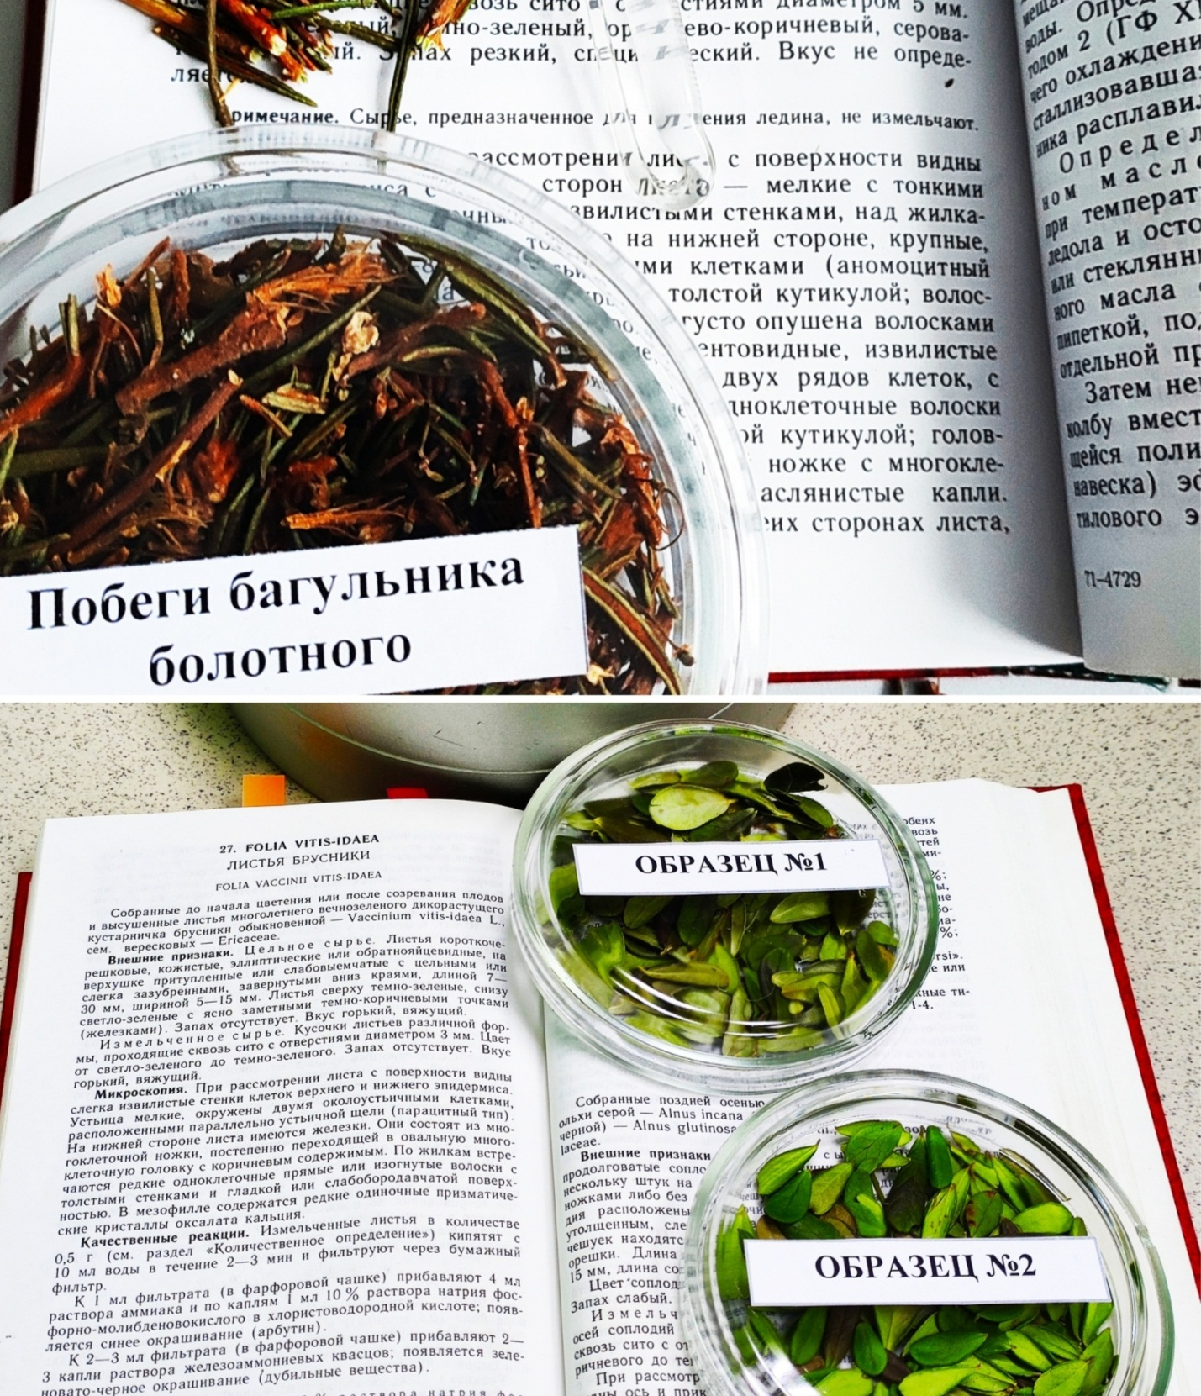

- Публичная защита

